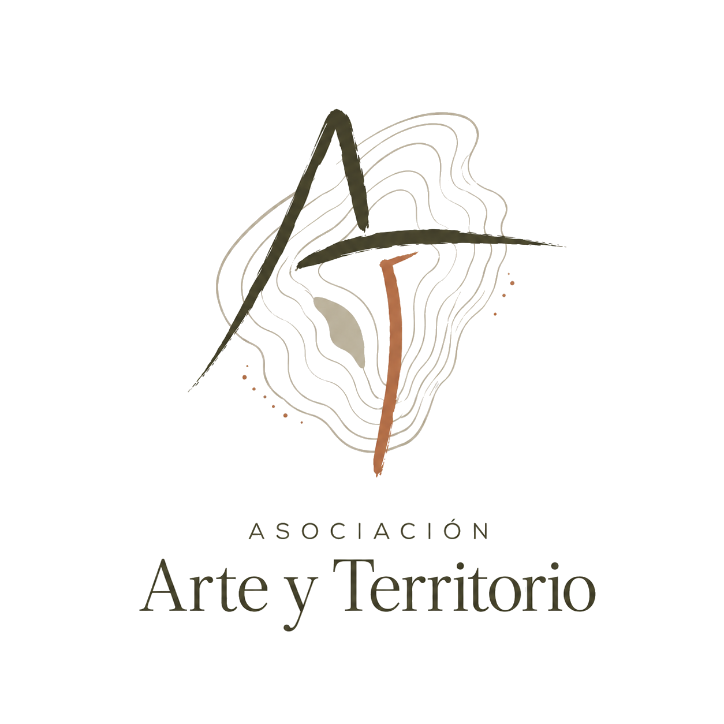 | FORMULARIO DE INSCRIPCIÓN  ASOCIACIÓN ARTE Y TERRITORIO
IMPORTANTE: cumplimenta y firma este formulario y envíalo a asoc.arteyterritorio@gmail.com
Forma parte de un proyecto que impulsa el FEST-YN y nuevas iniciativas culturales en la Sierra del Segura.
1. DATOS PERSONALES
Nombre y apellidos |  | DNI / NIE / Pasaporte
Correo electrónico |  | Teléfono
Localidad |  | Provincia / País
2. ELIGE TU MODALIDAD
☐ SOCIO — 50 € AL AÑO  Incluye las ventajas generales, información preferente y participación en la asociación. | ☐ SOCIO IMPULSOR — 100 € AL AÑO  Incluye lo anterior, reserva prioritaria e invitación para dos personas a una experiencia especial anual.
Ambas modalidades tienen los mismos derechos dentro de la asociación.
3. FORMA DE PAGO PREFERIDA
☐ Transferencia bancaria ☐ Domiciliación bancaria
Tras recibir el formulario, la asociación confirmará el alta y facilitará los datos o documentos necesarios para completar el pago.
4. DECLARACIONES Y CONSENTIMIENTO
☐ Solicito incorporarme como socio/a de la Asociación Arte y Territorio y declaro aceptar sus estatutos.
☐ He leído y acepto la política de privacidad y el tratamiento de mis datos para gestionar mi pertenencia a la asociación.
☐ Deseo recibir información sobre conciertos, actividades y proyectos de Arte y Territorio. (opcional)
☐ Autorizo que mi nombre figure como socio/a impulsor/a en la web o en la memoria anual. (opcional)
Información básica de protección de datos: Responsable: Asociación Arte y Territorio. Finalidad: gestionar el alta, la cuota y, solo con autorización, las comunicaciones. Puedes ejercer tus derechos escribiendo a asoc.arteyterritorio@gmail.com. La información completa estará disponible en la política de privacidad de la asociación.
5. FIRMA
Lugar y fecha | Firma del solicitante
ENVÍA ESTE FORMULARIO CUMPLIMENTADO Y FIRMADO A
asoc.arteyterritorio@gmail.com
La inscripción quedará completada cuando la asociación confirme el alta y la recepción del pago.

